TRƯỜNG/ĐƠN VỊ: ..................................................
MÔN HỌC: KHAI PHÁ DỮ LIỆU ĐA PHƯƠNG TIỆN

BÁO CÁO ĐỒ ÁN
XÂY DỰNG HỆ THỐNG NHẬN DẠNG ẢNH DỰA TRÊN COLOR CORRELOGRAM
CHO BỘ DỮ LIỆU COREL-1K
Thông tin | Nội dung
Sinh viên thực hiện | ........................................................
Mã số sinh viên | ........................................................
Giảng viên hướng dẫn | ........................................................
Lớp | ........................................................
Thời gian hoàn thành | Tháng 04 năm 2026

TP. Hồ Chí Minh, tháng 04 năm 2026

MỤC LỤC

1. Giới thiệu
Trong bài toán nhận dạng ảnh, chất lượng đặc trưng đầu vào ảnh hưởng trực tiếp đến khả năng phân lớp của mô hình. Với các tập ảnh tự nhiên như Corel-1K, màu sắc đóng vai trò rất quan trọng, nhưng việc chỉ sử dụng phân bố tần suất màu đơn thuần thường chưa đủ để mô tả cấu trúc thị giác của ảnh.
Đồ án này tập trung xây dựng một pipeline nhận dạng ảnh dựa trên đặc trưng Color Correlogram. Khác với Color Histogram, Color Correlogram không chỉ phản ánh tần suất màu mà còn mô tả mối quan hệ không gian giữa các màu tại những khoảng cách xác định. Nhờ đó, hệ thống nắm bắt tốt hơn bố cục thị giác của ảnh và cải thiện chất lượng phân lớp.
Mục tiêu thực tế của hệ thống là hoàn thiện chuỗi xử lý từ tiền xử lý ảnh, lượng tử hóa màu, trích xuất đặc trưng, huấn luyện mô hình học máy, đánh giá trên tập test độc lập và triển khai ứng dụng Streamlit để thử nghiệm trực tiếp.

2. Mục tiêu đồ án
- Xây dựng quy trình tiền xử lý thống nhất cho bộ dữ liệu ảnh Corel-1K.
- Cài đặt đặc trưng Color Correlogram và Color Histogram để so sánh.
- Huấn luyện các mô hình học máy gồm SVM, KNN và Random Forest.
- Đánh giá mô hình bằng Accuracy, Precision, Recall và F1-score trên tập test độc lập.
- Xây dựng ứng dụng demo để tải ảnh lên, dự đoán lớp và truy hồi ảnh tương tự.

3. Cơ sở lý thuyết

3.1. Color Histogram
Color Histogram biểu diễn phân bố xác suất của các màu sau khi lượng tử hóa. Ưu điểm của phương pháp này là đơn giản, dễ cài đặt và tốc độ tính toán nhanh. Tuy nhiên, histogram không mang thông tin về vị trí tương đối của các màu nên hai ảnh có phân bố màu gần giống nhau nhưng bố cục khác nhau vẫn có thể cho đặc trưng rất gần nhau.

3.2. Color Correlogram
Color Correlogram mô tả xác suất để tại một khoảng cách không gian xác định, một điểm ảnh màu c sẽ gặp một điểm ảnh khác có cùng màu hoặc màu liên hệ. Trong đồ án này, hệ thống dùng auto-correlogram để tập trung vào tương quan của cùng một màu tại nhiều khoảng cách khác nhau.
- Giữ được thông tin màu sắc của ảnh.
- Bổ sung được thông tin không gian mà histogram không có.
- Phù hợp với bài toán phân lớp ảnh tự nhiên có cấu trúc đa dạng.

3.3. Spatial Color Correlogram
Để tăng khả năng mô tả bố cục, hệ thống chia ảnh thành lưới 2 x 2, tính correlogram trên từng vùng rồi nối với correlogram toàn cục. Cách làm này giúp mô hình không chỉ biết ảnh có những màu nào mà còn biết chúng xuất hiện tương đối ở đâu.

4. Bộ dữ liệu sử dụng
Đồ án sử dụng bộ dữ liệu Corel-1K gồm 1000 ảnh màu thuộc 10 lớp, mỗi lớp 100 ảnh. Dữ liệu được tổ chức theo cấu trúc class-per-folder trong thư mục data/corel-1k.
- africans
- beaches
- buildings
- buses
- dinosaurs
- elephants
- flowers
- food
- horses
- mountains

5. Phân tích và thiết kế hệ thống

5.1. Luồng xử lý tổng thể
- Đọc ảnh từ thư mục dữ liệu data/corel-1k.
- Resize toàn bộ ảnh về kích thước chuẩn 128 x 128.
- Chuyển đổi không gian màu và lượng tử hóa màu.
- Trích xuất các đặc trưng Correlogram HSV, Spatial Correlogram HSV, Correlogram RGB, Histogram HSV và Histogram RGB.
- Lưu đặc trưng ra các file .npy để tái sử dụng.
- Tạo tập train/test cố định bằng stratified split.
- Huấn luyện mô hình bằng GridSearchCV trên tập train.
- Đánh giá cuối cùng trên tập test độc lập.
- Triển khai ứng dụng Streamlit để dự đoán và truy hồi ảnh tương tự.

5.2. Các thành phần chính trong mã nguồn

src/preprocessing.py
- Đọc ảnh bằng OpenCV và resize về 128 x 128.
- Chuyển đổi BGR sang HSV.
- Lượng tử hóa màu trong không gian HSV và RGB.
- Nạp toàn bộ dataset theo thứ tự ổn định để đảm bảo tính tái lập.
Một chi tiết kỹ thuật quan trọng là các kênh màu được ép kiểu sang int32 trước khi tính toán để tránh tràn số khi thao tác trên dữ liệu uint8.

src/color_correlogram.py
- Cài đặt auto_correlogram_fast cho pipeline chính.
- Cài đặt spatial_correlogram cho phiên bản có thông tin bố cục.
- Cung cấp hàm tiện ích extract_correlogram_feature để trích xuất trực tiếp từ ảnh BGR.
Cấu hình mặc định quan trọng của hệ thống là HSV với H=8, S=3, V=3; tập khoảng cách {1, 3, 5, 7}; spatial grid 2 x 2. Từ đó correlogram HSV toàn cục có 288 chiều và spatial correlogram HSV có 1440 chiều.

src/color_histogram.py
File này cài đặt đặc trưng baseline Color Histogram. Vector histogram được chuẩn hóa theo tổng số pixel để tạo thành đặc trưng xác suất và dùng làm đường cơ sở để so sánh với Color Correlogram.

src/feature_extraction.py
File này trích xuất đặc trưng cho toàn bộ dataset, lưu các ma trận đặc trưng và đồng thời tạo metadata split tại data/splits/corel-1k_split.json.

src/train.py
File này huấn luyện 6 cấu hình thí nghiệm khác nhau, dùng GridSearchCV trên tập train với StratifiedKFold 5 folds, sau đó lưu mô hình cuối cùng vào thư mục models.

src/evaluate.py
File này nạp lại feature, split metadata và mô hình đã huấn luyện để đánh giá trên tập test độc lập; đồng thời sinh báo cáo văn bản, confusion matrix và các biểu đồ so sánh vào thư mục results.

app.py
Ứng dụng Streamlit cung cấp hai nhóm chức năng chính: nhận dạng ảnh tải lên bằng mô hình svm_correlogram_hsv_spatial.pkl và hiển thị kết quả đánh giá mô hình. Ứng dụng cũng dùng image_paths.npy và correlogram_hsv_spatial.npy để tìm ảnh tương tự trong tập dữ liệu.

6. Cấu hình thực nghiệm

6.1. Tiền xử lý và đặc trưng
- Kích thước ảnh chuẩn hóa: 128 x 128.
- Không gian màu chính: HSV.
- Số mức lượng tử hóa HSV: 8 x 3 x 3 = 72 màu.
- Số mức lượng tử hóa RGB: 4 x 4 x 4 = 64 màu.
- Tập khoảng cách cho correlogram: {1, 3, 5, 7}.
- Spatial grid cho đặc trưng mở rộng: 2 x 2.

6.2. Chia dữ liệu
Hệ thống sử dụng split cố định với random_state = 42. Tập train có 800 ảnh và tập test có 200 ảnh. Do chia stratified, mỗi lớp có 80 ảnh ở train và 20 ảnh ở test.

6.3. Các mô hình và siêu tham số tốt nhất
Thí nghiệm | Accuracy CV | Siêu tham số tốt nhất
SpatialCorrelogram HSV + SVM | 87.63% | C=0.1, gamma=scale, kernel=linear
Correlogram HSV + SVM | 85.00% | C=100, gamma=0.001, kernel=rbf
Correlogram HSV + KNN | 78.00% | metric=manhattan, n_neighbors=5, weights=distance
Correlogram HSV + Random Forest | 84.75% | max_depth=None, min_samples_split=5, n_estimators=200
Histogram HSV + SVM | 78.25% | C=100, gamma=0.01, kernel=rbf
Correlogram RGB + SVM | 82.50% | C=10, gamma=0.001, kernel=rbf

7. Kết quả thực nghiệm

7.1. Kết quả tổng hợp trên tập test
Kết quả đánh giá cuối cùng được tính trên tập test độc lập, tách biệt hoàn toàn khỏi quá trình huấn luyện. Bảng sau tổng hợp đầy đủ các chỉ số của từng phương pháp.
Phương pháp | Accuracy | Precision | Recall | F1-score
SpatialCorrelogram HSV + SVM | 84.50% | 84.62% | 84.50% | 84.42%
Correlogram HSV + RF | 84.00% | 84.30% | 84.00% | 83.98%
Correlogram HSV + SVM | 82.50% | 83.13% | 82.50% | 82.59%
Correlogram RGB + SVM | 82.00% | 82.94% | 82.00% | 81.88%
Correlogram HSV + KNN | 78.00% | 82.33% | 78.00% | 77.90%
Histogram HSV + SVM | 78.00% | 77.98% | 78.00% | 77.78%
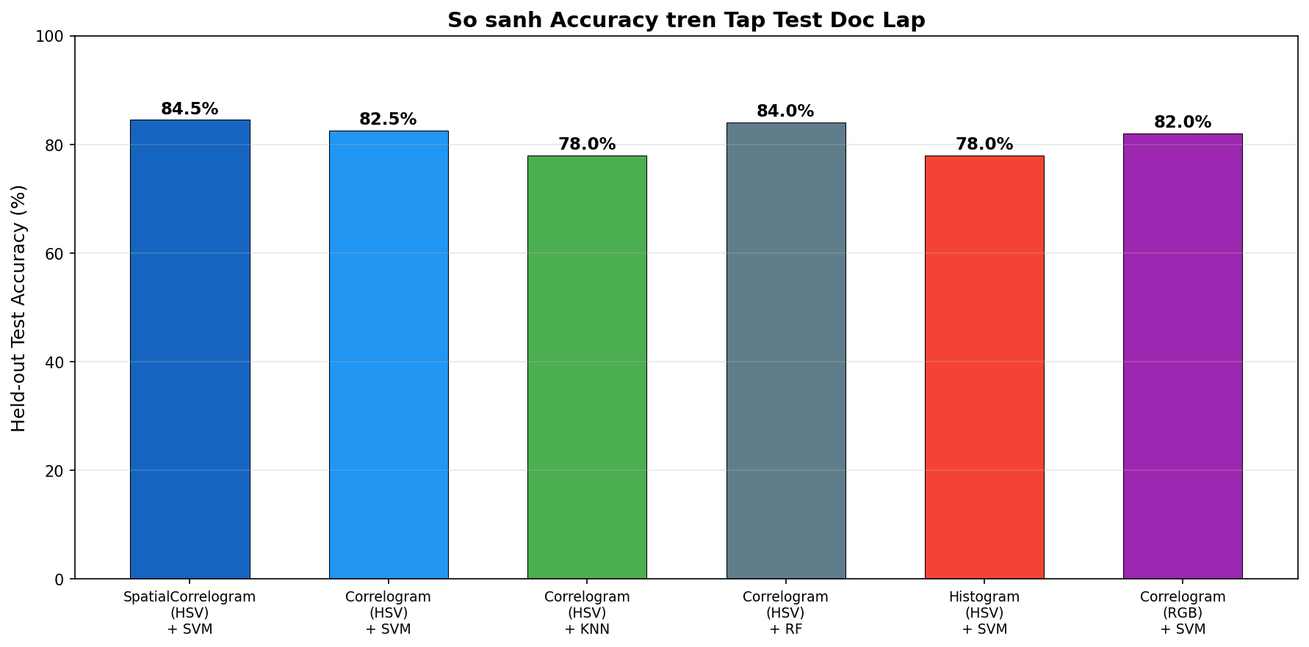
Hình 1. Biểu đồ so sánh accuracy giữa các phương pháp.

7.2. Nhận xét kết quả
- Mô hình tốt nhất là SpatialCorrelogram HSV + SVM, đạt accuracy 84.50% trên tập test độc lập.
- Phiên bản spatial cải thiện 2.0 điểm phần trăm so với Correlogram HSV + SVM thông thường.
- So với baseline Histogram HSV + SVM, mô hình tốt nhất cao hơn 6.5 điểm phần trăm về accuracy.
- Random Forest trên đặc trưng Correlogram HSV cũng cho kết quả rất cạnh tranh, chỉ thấp hơn mô hình tốt nhất một mức nhỏ.
- Các lớp như dinosaurs, horses và flowers đạt chất lượng rất cao, trong khi beaches, buildings và mountains vẫn là các lớp khó hơn.

7.3. Phân tích theo lớp của mô hình tốt nhất
Lớp | Precision | Recall | F1-score | Support
africans | 0.86 | 0.95 | 0.90 | 20
beaches | 0.75 | 0.60 | 0.67 | 20
buildings | 0.67 | 0.70 | 0.68 | 20
buses | 0.90 | 0.90 | 0.90 | 20
dinosaurs | 1.00 | 1.00 | 1.00 | 20
elephants | 0.86 | 0.95 | 0.90 | 20
flowers | 1.00 | 0.95 | 0.97 | 20
food | 0.89 | 0.85 | 0.87 | 20
horses | 1.00 | 1.00 | 1.00 | 20
mountains | 0.52 | 0.55 | 0.54 | 20
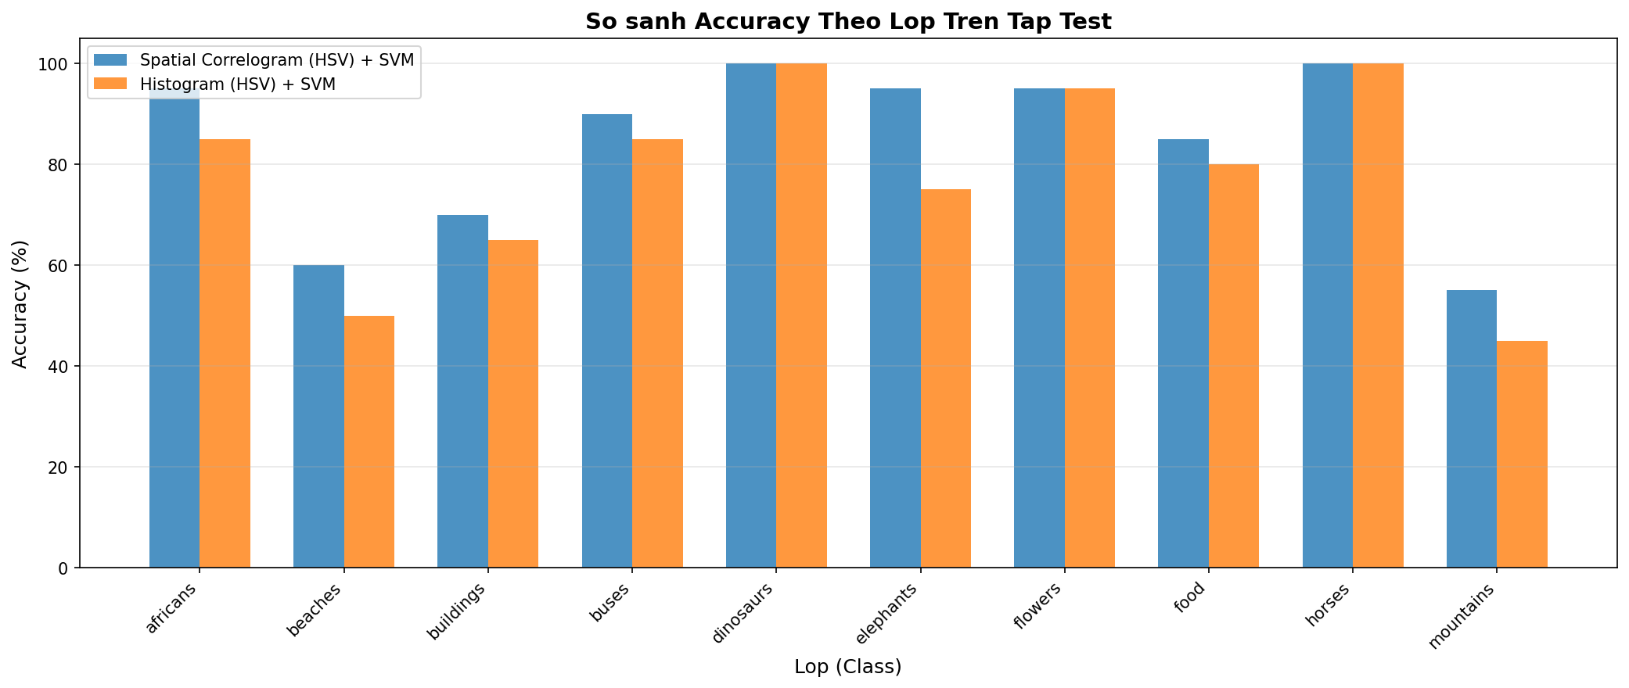
Hình 2. So sánh accuracy theo lớp giữa Spatial Correlogram HSV + SVM và Histogram HSV + SVM.

7.4. Phân tích ý nghĩa thực nghiệm
Kết quả cho thấy Color Correlogram hiệu quả hơn Color Histogram trong bối cảnh nhận dạng ảnh tự nhiên. Khi bổ sung thông tin không gian bằng spatial correlogram, hệ thống có thể phân biệt tốt hơn các lớp có phân bố màu tương tự nhưng khác bố cục. Đây là lý do lớp elephants, africans và buses được cải thiện rõ rệt so với baseline.

8. Artifact sinh ra trong hệ thống

8.1. Thư mục data/features
- correlogram_hsv.npy: ma trận đặc trưng kích thước (1000, 288).
- correlogram_hsv_spatial.npy: ma trận đặc trưng kích thước (1000, 1440).
- correlogram_rgb.npy: ma trận đặc trưng kích thước (1000, 256).
- histogram_hsv.npy: ma trận đặc trưng kích thước (1000, 72).
- histogram_rgb.npy: ma trận đặc trưng kích thước (1000, 64).
- labels.npy: vector nhãn số.
- class_names.npy: danh sách tên lớp.
- image_paths.npy: đường dẫn tới ảnh gốc.

8.2. Thư mục data/splits
- corel-1k_split.json: metadata split cố định, lưu seed, tỷ lệ chia, danh sách ảnh ở từng tập và phân bố theo lớp.

8.3. Thư mục models
- svm_correlogram_hsv_spatial.pkl
- svm_correlogram_hsv.pkl
- knn_correlogram_hsv.pkl
- rf_correlogram_hsv.pkl
- svm_histogram_hsv.pkl
- svm_correlogram_rgb.pkl
- Các file *.meta.json lưu provenance và thông tin huấn luyện.

8.4. Thư mục results
- training_results.json
- evaluation_summary.json
- report_*.txt
- cm_*.png
- accuracy_comparison.png
- per_class_comparison.png

9. Ứng dụng demo
Ứng dụng app.py được xây dựng bằng Streamlit để minh họa khả năng ứng dụng thực tế của hệ thống. Người dùng có thể tải một ảnh lên, hệ thống sẽ tiền xử lý ảnh, trích xuất đặc trưng correlogram theo cấu hình ổn định, dự đoán lớp bằng mô hình đã huấn luyện, hiển thị xác suất dự đoán và truy hồi các ảnh gần nhất trong tập dữ liệu.
Việc có thành phần demo giúp đồ án không chỉ dừng ở mức thực nghiệm offline mà còn tạo được giá trị trình bày khi bảo vệ hoặc minh họa sản phẩm.

10. Ưu điểm và hạn chế

10.1. Ưu điểm
- Pipeline rõ ràng, tách thành các bước tiền xử lý, trích xuất đặc trưng, huấn luyện, đánh giá và demo.
- Dữ liệu được chia train/test cố định nên đảm bảo tính tái lập của kết quả.
- Có so sánh nhiều cấu hình để làm nổi bật hiệu quả của Color Correlogram.
- Có ứng dụng Streamlit để minh họa trực quan.

10.2. Hạn chế
- Hệ thống chủ yếu dựa trên đặc trưng màu, nên vẫn gặp khó ở các lớp có phân bố màu và bố cục gần giống nhau.
- Chưa kết hợp với đặc trưng texture hoặc hình dạng để bổ sung cho màu sắc.
- Quy mô dữ liệu còn nhỏ so với các bài toán nhận dạng ảnh hiện đại.
- Phần demo phụ thuộc vào đúng cấu hình feature và model đã huấn luyện.

11. Hướng phát triển
- Kết hợp Color Correlogram với các đặc trưng texture như GLCM, LBP hoặc HOG.
- Tối ưu chiến lược lượng tử hóa màu để giảm nhiễu và tăng khả năng phân biệt.
- Thử nghiệm các mô hình học sâu như CNN để so sánh với hướng đặc trưng thủ công.
- Nâng cấp module truy hồi ảnh tương tự và làm phong phú giao diện demo.
- Đánh giá với nhiều random seed để tăng độ tin cậy thống kê.

12. Kết luận
Đồ án đã xây dựng thành công một hệ thống nhận dạng ảnh dựa trên Color Correlogram cho bộ dữ liệu Corel-1K. Kết quả thực nghiệm chứng minh rằng việc kết hợp thông tin màu sắc với mối quan hệ không gian giữa các màu là phù hợp cho bài toán phân lớp ảnh tự nhiên. Mô hình tốt nhất của hệ thống là SpatialCorrelogram HSV + SVM, đạt accuracy 84.50% trên tập test độc lập.
Ngoài phần thực nghiệm, hệ thống còn có ứng dụng Streamlit để minh họa trực quan quá trình dự đoán và truy hồi ảnh tương tự. Điều này giúp đồ án có tính hoàn chỉnh cao hơn cả về mặt kỹ thuật lẫn giá trị trình bày.

